Materialen hst. 18

De kerkenraad – rollen, taken en verantwoordelijkheden

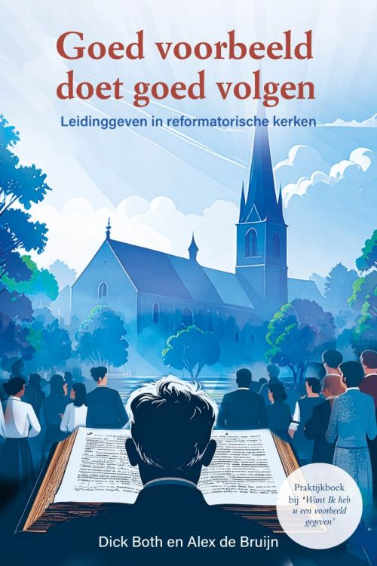
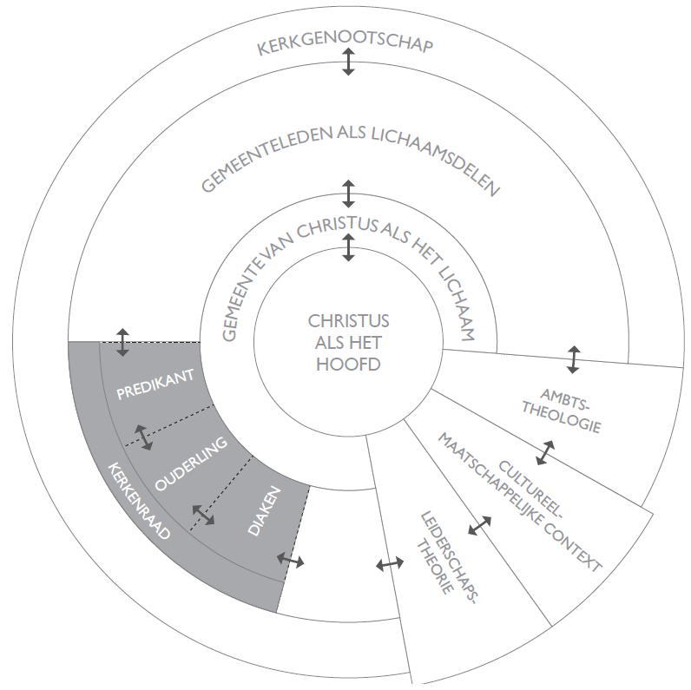

Instrumenten
- Belbin teamrollen
De Belbin-teamrollen helpen om:
- talenten en voorkeursgedrag van ambtsdragers te herkennen
- samenwerking te verbeteren
- taken en verantwoordelijkheden effectiever te verdelen
- onderlinge waardering te vergroten
Het uitgangspunt: een evenwichtige kerkenraad functioneert beter dan een groep met dezelfde type mensen.

Stap-voor-stap toepassing:

Stap 1: Bewustwording creëren
Bespreek in de kerkenraad:
- dat iedereen verschillende kwaliteiten heeft;
- dat verschillen nodig zijn voor goed functioneren. Gebruik dit als positief kader, niet als “etiketten plakken”.

Stap 2: Rollen in kaart brengen
- Laat ieder kerkenraadslid zichzelf herkennen in 2–3 rollen;
- Eventueel: gebruik een eenvoudige Belbin-vragenlijst;
- Bespreek uitkomsten in open gesprek;
- Focus: herkenning, niet perfectie.

Stap 3: Teamprofiel bekijken
Kijk samen naar:
- Welke rollen zijn sterk aanwezig?
- Welke rollen missen of zijn ondervertegenwoordigd?
Typische valkuilen:
- Te veel denkers → weinig uitvoering
- Te veel doeners → weinig reflectie
- Te weinig groepswerkers → spanningen

Stap 4: Taken verdelen op basis van rollen
Koppel rollen aan kerkenraadswerk:
- Visie en beleid → Plant + Monitor
- Vergaderleiding → Voorzitter
- Pastoraat → Groepswerker
- Projecten/activiteiten → Vormer + Bedrijfsman
- Kwaliteitsbewaking (liturgie, communicatie) → Zorgdrager
- Externe contacten / evangelisatie → Brononderzoeker
- Theologische verdieping → Specialist

Stap 5: Vergaderingen verbeteren
Gebruik Belbin actief tijdens vergaderingen:
- Vraag de Plant om ideeën;
- Laat de Monitor kritisch reflecteren;
- Geef de Vormer ruimte om door te pakken;
- Laat de Groepswerker spanningen signaleren;

Stap 6: Reflectie en groei
Evalueer regelmatig:
- Komen alle rollen tot hun recht?
- Waar lopen we vast als team?
- Moeten we taken anders verdelen?

Verder lezen
- www.christelijkeleider.nl/content/uploads/2024/09/Beek-van-de-2008-De-kerkelijk-werker-en-het-ambt.pdf
- https://www.theologie.nl/de-kerkenraad/?srsltid=AfmBOooCjDKUBJUvFh3IOgtKxosjEoYAIXQjBXV1sM8pVaOrl_hSX9WM

Verder kijken
- Ds. A.A. Egas: https://www.youtube.com/watch?v=MRm2f7pF3KI

